Page 188. Exercice 4.
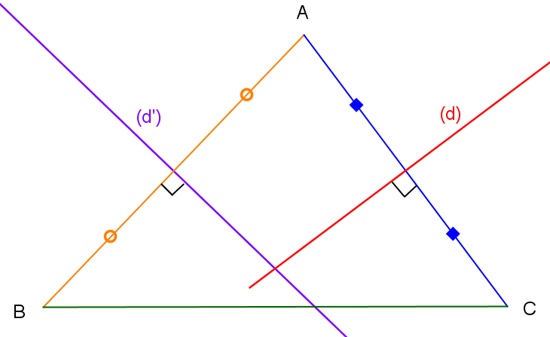
☐ R1. (d) est la médiatrice de [BC]
☐ R2. (d) est la médiatrice de [AC]
☐ R3. (d’) est la médiatrice de [AB]
☐ R4. (d’) est la médiatrice de [AC]

